

UV-K5 Zwei-Wege-Radio

Benutzerhandbuch

(Übersetzung 05/2023 Ludwich)

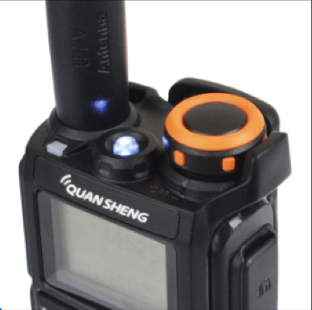 | 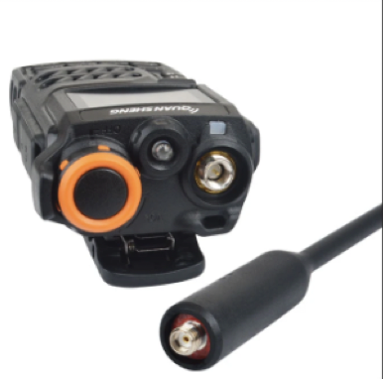 | 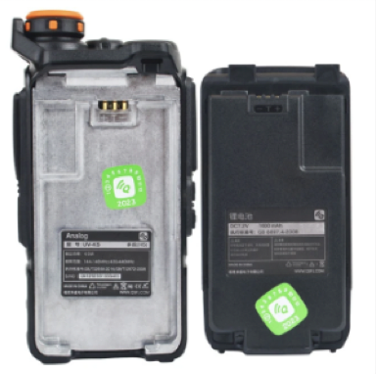
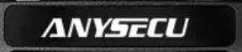 | 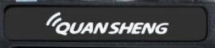 | 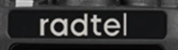
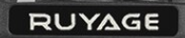 | 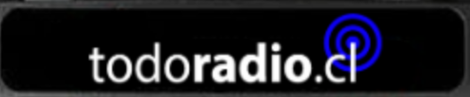 | 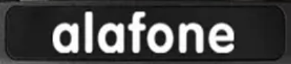
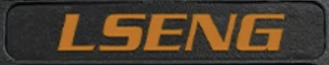 | 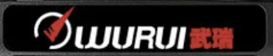
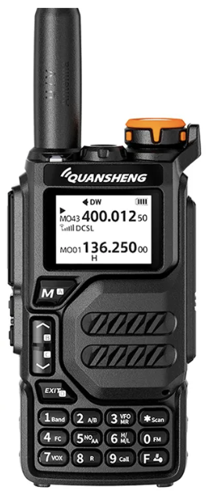  UV-5K | 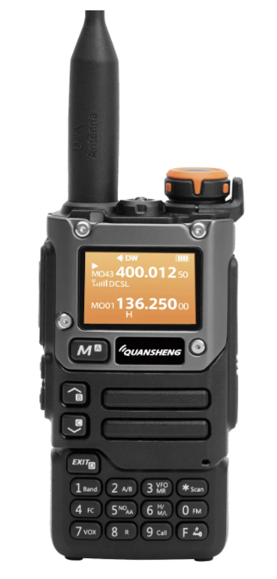  UV-6K

Notfallwetterkanal-Empfang / Schnelle Kopie eines Kanals / VOX / Multi-Band-Übertragung und 50 ∽ 600 MHz-Empfang / Fernabschaltung / Wiederbelebung / USB-Type-C- und Ladestation-Laden / 200 Kanäle

Inhaltsverzeichnis:

1 FCC FRS / GMRS / Amateur WARNUNG

2 VORSICHTSMASSNAHMEN VOR DER VERWENDUNG

3 Hauptmerkmale

4 Mitgeliefertes Zubehör

5 Radio-Diagramm

LCD-Display

6Allgemeine Bedienungseinführung

8 Spezifikationen

9 Dokumente / Ressourcen

10 Verwandte Beiträge

1 FCC FRS/GMRS/Amateur WARNUNG

FCC-Konformitätserklärungen:

Dieses Gerät entspricht Teil 15 der FCC-Regeln.

Der Betrieb unterliegt den folgenden zwei Bedingungen:

(1) Dieses Gerät darf keine schädlichen Interferenzen verursachen und

(2) dieses Gerät muss jegliche empfangene Interferenzen akzeptieren, einschließlich Interferenzen, die eine unerwünschte Funktion verursachen können.

Änderungen oder Modifikationen, die nicht ausdrücklich von der für die Konformität verantwortlichen Partei genehmigt wurden, können die Autorität des Benutzers zur Bedienung des Geräts aufheben.

Hinweis: Dieses Gerät wurde getestet und entspricht den Grenzwerten für ein digitales Gerät der Klasse B gemäß Teil 15 der FCC-Regeln.

Diese Grenzwerte sind so ausgelegt, dass sie angemessenen Schutz vor schädlichen Interferenzen in einer Wohninstallation bieten. Dieses Gerät erzeugt, nutzt und kann Funkfrequenzenergie abstrahlen und kann bei Nichtbeachtung der Anweisungen schädliche Interferenzen mit Funkkommunikation verursachen. Es gibt jedoch keine Garantie dafür, dass in einer bestimmten Installation keine Interferenzen auftreten werden.

Wenn dieses Gerät schädliche Interferenzen mit Radio- oder Fernsehempfang verursacht, was durch Ein- und Ausschalten des Geräts festgestellt werden kann, wird der Benutzer aufgefordert, versuchen, die Interferenzen durch eine oder mehrere der folgenden Maßnahmen zu beheben:

Empfangsantenne neu ausrichten oder umplatzieren.

Den Abstand zwischen dem Gerät und dem Empfänger vergrößern.

Das Gerät an eine Steckdose anschließen, die sich auf einem anderen Stromkreis als der Empfänger befindet.

Den Händler oder einen erfahrenen Funk-/Fernsehtechniker um Hilfe bitten.

Dieses Gerät entspricht den von der FCC für eine unkontrollierte Umgebung festgelegten Grenzwerten für die Strahlenbelastung. Verwenden Sie dieses Gerät nicht, wenn die Antenne offensichtliche Schäden aufweist. Halten Sie diesen Sender etwa 25 mm von Ihrem Gesicht entfernt und sprechen Sie normal mit der Antenne nach oben und weg. Verwenden Sie für eine Körpertragekonfiguration die mitgelieferte Gürtelklammer, da andere Zubehörteile möglicherweise nicht den Grenzwerten entsprechen.

WARNUNG: Die Modifikation dieses Geräts, um Signale des zellularen Funkdienstes zu empfangen, ist gemäß den FCC-Regeln und Bundesgesetzen verboten.

Lizenzinformationen

Die Verwendung unseres Radios in den USA unterliegt den Regeln und Vorschriften der FCC. Änderungen oder Modifikationen, die nicht ausdrücklich von uns genehmigt wurden, können die vom FCC dem Benutzer erteilte Autorität zur Bedienung dieses Radios ungültig machen und sollten nicht vorgenommen werden. Um den FCC-Anforderungen zu entsprechen, sollten Senderanpassungen nur von einer Person durchgeführt werden, die als technisch qualifiziert für Senderwartung und -reparaturen in den privaten Landmobildiensten und festen Diensten zertifiziert ist, wie von einer Organisation vertreten, die die Benutzer dieser Dienste vertritt. Der Austausch von Senderkomponenten (Kristall, Halbleiter usw.), der nicht von der FCC für dieses Radio zugelassen wurde, kann gegen die FCC-Regeln verstoßen.

Hinweis: Die Verwendung dieses Radios außerhalb des Landes, für das es vorgesehen war, unterliegt staatlichen Vorschriften und kann verboten sein.

Wichtig:Änderungen oder Modifikationen, die nicht ausdrücklich von der für die Konformität verantwortlichen Partei genehmigt wurden, können die Autorität des Benutzers zur Bedienung dieses Geräts ungültig machen.

Ihr Radio ist so eingerichtet, dass es ein reguliertes Signal auf einer zugewiesenen Frequenz sendet. Es ist gesetzwidrig, die Einstellungen im Radio zu ändern oder anzupassen, um diese Einschränkungen zu überschreiten. Alle Anpassungen an Ihrem Radio müssen von qualifizierten Technikern durchgeführt werden.

CE-WARNUNG:

Verwenden Sie das Funkgerät in einer Umgebung mit einer Temperatur zwischen 0-40℃, da es ansonsten beschädigt werden kann. Es kann bis zu einer Höhe von 2000m betrieben werden.

Hiermit erklären wir, dass das Funkgerät vom Typ "Two Way Radio" in Übereinstimmung mit der Richtlinie 2014/53/EU steht. Für dieses Gerät wurden Kopf-SAR und Körper-SAR mit dem Gerät in den Positionen gemäß EN62209-2:2010 durchgeführt. Die SAR für das Gesicht wurde mit dem Gerät 25mm von der Phantomposition entfernt und die SAR für den Körper wurde mit dem Gerät 0mm von der Phantomposition entfernt durchgeführt. Die SAR für den Körper wurde auch mit angeschlossenem Headset und Gürtelclip durchgeführt und auch ohne.
VORSICHTSMASSNAHMEN VOR DER VERWENDUNG

Dieses Radio verfügt über eine hervorragende Konstruktion und die neueste fortschrittliche Technologie. Die folgenden Ratschläge helfen Ihnen, Ihre Verpflichtungen gemäß der Garantieklausel zu erfüllen und geben Ihnen wichtige Informationen darüber, wie Sie dieses tragbare Radio sicher bedienen können.

Bitte legen Sie das Radio und Zubehör außerhalb der Reichweite von Kindern ab.

Wartungsarbeiten dürfen nur von professionellen Technikern durchgeführt werden.

Bitte verwenden Sie den Standard-Akkupack und das Ladegerät, um das Radio nicht zu beschädigen.

Bitte verwenden Sie die Standardantenne, um die Kommunikationsentfernung nicht zu verkürzen.

Setzen Sie das Radio nicht längere Zeit direkter Sonneneinstrahlung aus und stellen Sie es nicht in die Nähe von Wärmequellen.

Setzen Sie es nicht extrem staubigen oder feuchten Umgebungen aus.

Reinigen Sie das Radio nicht mit scharfen chemischen Produkten, Reinigungsmitteln oder starken Waschmitteln.

Senden Sie nicht, wenn die Antenne nicht installiert ist.

Wenn Sie einen schlechten Geruch oder Rauch bemerken, schalten Sie das Radio bitte sofort aus und entfernen Sie den Akku aus dem Radio, dann wenden Sie sich an den Händler.
Hinweise zur Ladung:

Die Batteriepacks sind nicht geladen, wenn sie versendet werden. Bitte vor Gebrauch aufladen.

Das erstmalige Aufladen des Batteriepacks nach dem Kauf oder einer längeren Lagerung (länger als 2 Monate) wird nicht dazu führen, dass das Batteriepack seine größte Kapazität oder normale Ladung erreicht. Dies kann erst nach zwei- bis dreimaligemwiederholtem Aufladen und Entladen erreicht werden.

Schalten Sie das Radio vor dem Aufladen bitte aus. Bitte benutzen Sie das Radio während des Ladevorgangs nicht, da dies die normale Ladung des Batteriepacks beeinträchtigen und gefährliche Unfälle verursachen kann.

Nachdem das Batteriepack vollständig aufgeladen ist, entnehmen Sie Ihnaus dem Ladegerät. Bitte das Batteriepack nicht erneut aufladen, bevor es vollständig entladen ist. Ansonsten wird der Memory-Effekt des Batteriepacks zerstört.

Wenn das Batteriepack trotz korrektem Ladevorgang keine Kapazität oder Betriebszeit aufweißt, bedeutet dies, dass die Lebensdauer der Batteriepacks zu Ende geht. Bittekaufen Sie ein neues Batteriepack.

Bitte verwenden Sie ausschließlich das original Batteriepack und Ladegerät. Diese sind bei Ihrem lokalen Händlererhältlich.

Wenn Sie Fragen zu einem nicht original Fabrik-Batteriepack oder Zubehör haben, verwenden Sie diese bitte nicht. Andernfalls können gefährliche Unfälle auftreten.

Hinweis:

Verwenden Sie das Original-Ladegerät zum Aufladen, der Type-C-Ladeanschluss des Geräts ist nur für Notladungen vorgesehen.

Zum Schutz der Umwelt recyceln Sie bitte den Batteriepack.

Entfernen Sie den Akku nicht, wenn Sie Typ-C-Ladung verwenden.

Versuchen Sie niemals, das Gehäuse des Batteriepacks zu öffnen.

Hauptmerkmale

○ 200 Kanalspeicher

○ Cross-Band Intercom

○ 1750 Hz Rufton (Ansteuerung Funk-Relais)

○ Programm vor Ort

○ Notfallalarm

○ FM UKW Radio

○ 10-Gruppen-Verschlüsselung

○ Multi-Scan

○ CTCSS/DCS

○ Remote Kill/Revive

○ Tastensperre

○ Jacklight

○ PC programmierbar

○ Besetztkanalsperre

○ VOX (Voice Operated Exchange)

○ Dual-Watch-Betrieb

○ Time-Out-Timer

○ Zurücksetzen

○ Großes LCD-Display

○ Sprachansage

○ Erinnerungsschalter

○ Multi-Anzeige von Kanalnummer/Kanalfrequenz/Kanalname

○ H (High), M (Medium), L (Low) Ausgangsleistung wählbar

○ Multi-Band-Senden & 50∽600 MHz Empfangen

○ Empfangs-/Übertragungscode getrennt einstellbar

○ Hochleistungsakku/Lange Standby-Zeit

○ Schnelles Kopieren eines Kanals

○ 10 Notfall-Wetterkanäle

○ Passwortschutz beim Einschalten

○ AM/FM Flugfunkempfang

○ Umgekehrte Frequenzfunktion

○ Laden über Typ-C und Ladestation

○ Breitband/Schmalband

○ Offset-Frequenzrichtung einstellbar

○ Drahtlose Radio-Replikation

○ Squelch-Level einstellbar

○ Repeater-Weiterleitungsbetätigungs-Funktion

○ Frequenz- und Kanalmoduswechsel

○ Offset-Frequenzeinstellung

○ Kanalscan und -hinzufügung

○ DTMF-Anruf

○ DTMF-ANI

○ DTMF-Auswahlruf (Einzelanruf, Gruppenanruf, Gesamtanruf)

○ Automatische Hintergrundbeleuchtung Abschaltzeit wählbar

○ Automatische Signalsuche

○ Mehrstufige Frequenz

○ Ein-Tasten-Aufrufkanal

4 Zubehör im Lieferumfang enthalten

Packen Sie das tragbare Radio vorsichtig aus. Wir empfehlen, dass Sie die folgenden Artikel überprüfen, bevor Sie das Verpackungsmaterial wegwerfen.

Standardzubehör
Artikel | Menge
Tragbares Radio | 1
Antenne (Connectortyp R-SMA female) | 1
Li-Ionen-AkkuModel: BPK5 DC7.2V 1600mAh 11.52Wh | 1
Akkuladegerät | 1
Gürtelclip | 1
Benutzerhandbuch | 1

Zubehör Bild

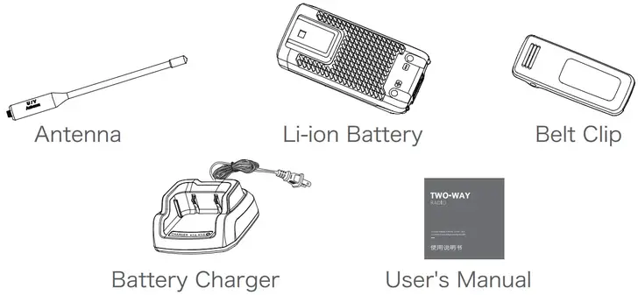

Software:

Quelle: Quansheng Homepage: http://en.qsfj.com/

https://github.com/amnemonic/Quansheng_UV-K5_Firmware

https://github.com/sq5bpf/uvk5-reverse-engineering

https://github.com/fagci/qs-uvk5-firmware-modder

https://github.com/Tunas1337/UV-K5-Modded-Firmwares/releases/tag/v0.1

https://mikhail-yudin.ru/notes/quansheng-uv-k5-opyt-raboty/

PMR&LPD https://gist.github.com/fagci/03e8afe8b67cf3b5d2a7052cb48f8009
Datum | Firmware-Updater | Firmware_Version | Programmingsoftware
 |  | k5_2.01.17
<05/2023 | 1.1.11 | k5_2.01.19
05/2023 | 1.1.11 | k5_2.01.23 | V1.0.38 2023-02-11 07:49:36
n/a |  | k5_2.01.25 | Not released, dumped from device
09/05/2023 | 1.1.12 | k5_2.01.26 | V1.0.38

Hardware K5 : Version 1.0 (R51-V1.3, ZA31, XHR 2307
)Transceiver-Chip Beken BK4819
Chip with firmware, processor DP32G030
Receiver FM 88-108 (64-108) MHz Beken BK1080
.Audio Power Amplifier LN4898(1Watt)
.Two-Wire Serial EEPROM BL24C64.

Hardware K6: (R51-V1.4, ZB23, XHR 2309)

5 Radio Diagram

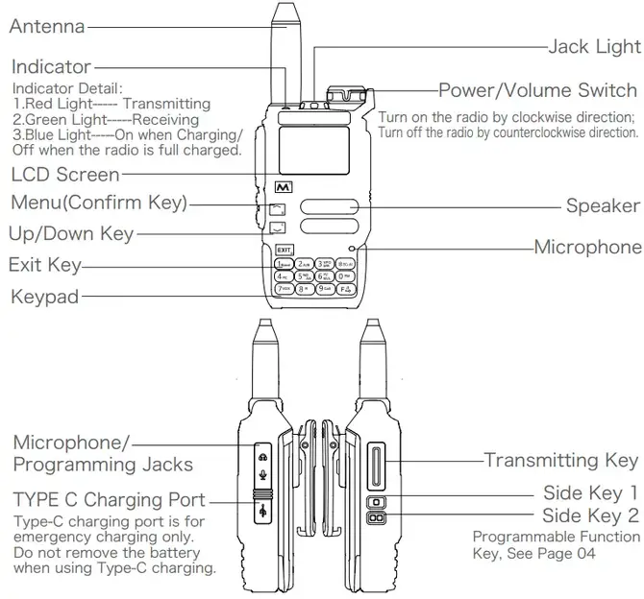

LCD-Display

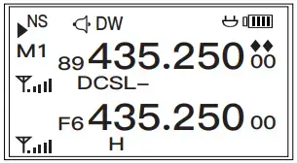

Sie können verschiedene Symbole auf dem LCD-Display überprüfen. Die folgende Tabelle hilft Ihnen, sie zu verstehen.

 | Je kleiner die Anzahl der Gitter, desto schwächer das Signal.
HML | Anzeige des aktuellen Übertragungsausgangs. Der aktuelle Übertragungsausgang ist hoch (H), mittel (M) oder niedrig (L).
CT DCS | CT erscheint, wenn der aktuelle Code ein CTCSS-Code ist. DCS erscheint, wenn der aktuelle Code ein DCS-Code ist.
 | Voice prompt is on.
N | The radio work in narrow band mode.
VOX | VOX Function. When the sound pressure reaches the set value, the transmission is started. This function can be set through the menu.Wenn der Schalldruck den eingestellten Wert erreicht, wird die Übertragung gestartet. Diese Funktion kann im Menü eingestellt werden.
 | Es bedeutet, dass die Übertragungsfrequenz der Empfangsfrequenz plus einer Frequenzabweichung entspricht. – Es bedeutet, dass die Übertragungsfrequenz der Empfangsfrequenz minus einer Frequenzabweichung entspricht.
DTMF | Die Decodierung des DTMF-Signals ist aktiviert.
DW | Die Frequenzdualüberwachung ist aktiviert. Es können die beiden Frequenzbänder, die auf dem Display angezeigt werden, überwacht werden.
 | Tastensperre
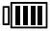 | Anzeige des aktuellen Batterieladezustands. Wenn die Batterie fast erschöpft ist, wird dies angezeigt. Es bedeutet, dass die Batterie aufgeladen werden muss und das Radio regelmäßig einen Alarmton für niedrige Leistung ausgibt.
 | Hauptkanal-Anzeige. Wenn Sie mit PTT einen Anruf auf dem Sekundärkanal starten, funktioniert alles auf dem Hauptkanal.
SCR | Die Sprachverschlüsselung dieses Kanals ist aktiviert.
R | Reverse-Modus. Empfangs- und Übertragungsfrequenz sind vertauscht.
 | Scannen. Teilnahme an Scan-Liste 1. Teilnahme an Scan-Liste 2.
WX | Cross-Band Empfangen / Übertragen.
RX | Empfangen.
TX | Übertragung.
 | Type-C Ladesymbol
AM | AM Empfangssymbol
NS | Automatisches Scannen des NOAA-Kanals(National Oceanic and Atmospheric Administration)

Tasten

PTT-Taste (Sendetaste)

Senden / Empfangen Schaltertaste. Drücken Sie "PTT", um zu senden und ins Mikrofon zu sprechen. Lassen Sie "PTT" los, um zu empfangen.

Programmierbare Funktionstaste und deren Funktion

Anfangsfunktion
Seitentaste 1: | Kurz drücken, um die Monitor-Funktion einzuschalten.
 | Lange drücken, um 1750 Hz einzuschalten.
Seitentaste 2: | Kurz drücken, um die Jacklight einzuschalten.
 | Lange drücken, um den Notfallalarm einzuschalten.
Sondermenü: | Schalten Sie das Gerät mit gedrückter „PTT“ und „Seitentaste 1“ein. Sie aktivieren temporär die Menüpunkte 52-57.

Seitentaste 1: Kurz drücken, um die Monitor-Funktion einzuschalten.

Lange drücken, um 1750 Hz einzuschalten.

Seitentaste 2: Kurz drücken, um die Jacklight einzuschalten.

Lange drücken, um den Notfallalarm einzuschalten.

Sondermenü: Schalten Sie das Gerät mit gedrückter „PTT“ und „Seitentaste 1“
ein. Sie aktivieren temporär die Menüpunkte 52-57.

Diese Funktionen können den beiden Seitentasten über die Programmiersoftware zugeordnet werden:

Notrufmodus Ein / Aus | Drücken Sie diese Taste, um den Notrufalarm einzuschalten. Der Alarmton wird gemäß den Einstellungen der Programmiersoftware ausgelöst.
Auswahl hoher / niedriger Sendeleistung | Erlaubt dem Benutzer zwischen hoher und niedriger Sendeleistung umzuschalten.
Monitor | Erlaubt dem Benutzer die Monitorfunktion ein- oder auszuschalten. Das Radio ignoriert alle empfangenen CTCSS / DCS-Codes und überwacht den tatsächlichen Kanal. Sie können den Monitorrauschen zuhören, um die Lautstärke anzupassen.
FM UKW Radio | Ein- oder Ausschalten des FM-Radio-Modus.
Scan Ein / Aus | Erlaubt dem Benutzer die Scanfunktion ein- oder auszuschalten.
VOX Ein / Aus | Erlaubt dem Benutzer die VOX-Funktion ein- oder auszuschalten.
1750 Hz Übertragung | Schaltet eine kontinuierliche 1750-Hz Ton-Übertragung ein.
Jack-Licht | Schaltet die Jack-Lichtfunktion ein oder aus.

Tastenfeldtasten

Menü / Bestätigungstaste: MENÜ

Auf der Hauptseite kurz drücken, um ins Menü zu gelangen, Menüpunkt auswählen und die MENÜ-Taste drücken, um den Parameter zu bestätigen.

Lange drücken, um den letzten Einstellungspunkt aufzurufen.

Im DTMF-Modus bedeutet es das A-Code-Wort.

Exit / Clear-Taste: EXIT

Im Bearbeitungsmodus kurz drücken, um ins übergeordnete Menü zu gelangen; lange drücken, um zur Hauptseite zurückzukehren.

Im Eingabemodus drücken, um die Eingabeinformationen zu löschen.

Im DTMF-Modus bedeutet es das D-Code-Wort.

Oben-Taste:

Nach oben bewegen

Im DTMF-Modus bedeutet es das B-Code-Wort.

Unten-Taste:

Nach unten bewegen

Im DTMF-Modus bedeutet es das C-Code-Wort.

*-Taste

Kurz die *-Taste drücken, um die manuelle Wahl- und Anrufseite zu öffnen.

Im DTMF-Modus bedeutet es das *-Code-Wort.

Lange drücken, um die Frequenz- oder Kanalsuche zu starten.

F-Taste

Kann mit 0-9 und * verwendet werden, um Funktionen schnell zu wechseln.

Lange drücken, um die Tastatur zu sperren oder zu entsperren.

Im DTMF-Modus repräsentiert es das #-Code-Wort.

Schnelltasten | Funktion | Funktionsbeschreibung
F+1 | BAND | (F1-F7) Frequenzbandumschalter
F+2 | A/B | Hauptkanalebenenumschalter
F+3 | VFO/MR | Umschalten zwischen VFO (Frequenz)- und (Kanal Speicher) MR-Modus
F+4 | FC /Frequency Meter | Sendefrequenz und CTC-Freq. eines sendenden Geräts ermitteln.
F+5 | NOAA Weather Alert | NOAA-Kanal starten oder beenden
F+6 | H/M/L | Ausgangsleistung umschaltenHigh / Middle / Low
F+7 | VOX | Zu VOX umschalten
F+8 | R | Zur Rückwärtsfunktion wechseln
F+9 | CALL | Zum Ein-Tasten-Notruf wechseln
F+* | SCAN / SER | CTCSS/DCS-Suchfunktion starten
F+0 | FM | FM Radio starten oder beenden

Menü-Information

Drücken Sie die Menu-Taste, um das Menü aufzurufen; Drücken Sie die Up/Down-Taste, um die Menünummer auszuwählen, und drücken Sie die MENU-Taste, um die Auswahl zu bestätigen; Drücken Sie die EXIT-Taste, um zum oberen Menü zurückzukehren. Halten Sie die EXIT-Taste gedrückt, um zur Hauptseite zurückzukehren.

Item | No. | Function Description | Value Range
SQL | 1 | Squelch Level | 0-9
STEP | 2 | Frequency Step (2.5K/5K/6.25K/10K/12.5K/25K） | 0-5
TXP | 3 | Output Power (LOW 1,5W/MID 3W/HIGH 5W） | 0-2
R_DCS | 4 | Receive DCS (OFF,1-104: DCS, 105-208: reverse DCS). Short Press F+* to trigger DCS to scanning. | 0-208
R_CTCS | 5 | Receive CTCSS (OFF, 1-50: CTCSS). Short Press F+* to trigger CTCSS scanning. | 0-50
T_DCS | 6 | Transmit DCS (OFF, 1-104: DCS, 105-208：reverse DCS) | 0-208
T_CTCS | 7 | Transmit CTCSS (OFF, 1-50: CTCSS) | 0-50
SFT-D | 8 | Frequency Deviation Setting (OFF:TX frequency =RX frequency; ADD: TX frequency =RX frequency + frequency deviation; SUB: TX frequency =RX frequency-frequency deviation) | 0-2
OFFSET | 9 | Frequency of Frequency Deviation (0-999.9999M）
W/N | 10 | Channel Bandwidth (0:WIDE，1:NARROW） | 0-1
SCR | 11 | Encrypted Communication (OFF, 1-10: 1 to 10 types of scrambling frequency.) | 0-10
BCL | 12 | Busy Channel Lock (OFF,ON） | 0-1
MEM-CH | 13 | Channel Save (Choose the channel by Up/Down Key and Number Key, press MENU key to Save the channel.)
SAVE | 14 | Battery Save (OFF/1:1/1:2/1:3/1:4)  The rate between active time and sleep time. | 0-4
VOX | 15 | VOX Setting (OFF: turn off VOX, 1-10: 1 to 10 grade.) | 0-10
ABR | 16 | Auto Backlight (OFF: turn off Backlight; 1-5: turn off Backlight in 1-5 seconds) | 0-5
TDR | 17 | Dual-watch On/Off (OFF: Close, CHAN_A: Default TX Channel is A channel, CHAN_B：Default TX Channel is B channel.) | 0-2
WX | 18 | Cross-Band Receiving/Transmitting (OFF: Close, CHAN_A: TX Channel is A channel, CHAN_B：TX Channel is B channel.) | 0-2
BEEP | 19 | BEEP Control (OFF, ON) | 0-1
TOT | 20 | Time-Out-Timer (1-10min) | 1-10
VOICE | 21 | Voice Prompt (OFF, CHI: Chinese, ENG: English) | 0-2
SC-REV | 22 | Scan Resume Mode (TO: Resume scan after 5 seconds` pause; CO: Resume scan after signal disappear; SE: After receive the signal, stop scan.) | 0-2
MDF | 23 | Channel Display Mode(FREQ: Display frequency, CH: Display channel No., NAME: Display channel name) | 0-2
AUTOLK | 24 | Auto Keypad Lock (OFF,ON） | 0-1
S-ADD1 | 25 | Whether to participate in list 1 scanning (OFF: not participating, ON: participation) | 0-1
S-ADD2 | 26 | Whether to participate in list 2 scanning (OFF: not participating, ON: participation) | 0-1
STE | 27 | Tail Tone Elimination (OFF,ON） | 0-1
RP-STE | 28 | Repeater Tail Tone Elimination (OFF,ON） | 0-1
MIC | 29 | MIC Sensitivity (0-4: 0-4 level) | 0-4
1-CALL | 30 | One Key Call Channel (Select the channel through the Up/Down keys and the Number keys)
S-LIST | 31 | Channel Scan List Select (LIST 1: Scan list 1; LIST 2: Scan list 2 | 1-2
SLIST1 | 32 | Channel Scan List 1 Configuration
SLIST2 | 33 | Channel Scan List 2 Configuration
AL-MOD | 34 | Alarm Mode (SITE: local alarm; TONE: Distant + local alarm) | 0-1
ANI-ID | 35 | ANI-ID, DTMF communication radio ID
UPCODE | 36 | DTMF UP CODE
DWCODE | 37 | DTMF DOWN CODE
D-ST | 38 | DTMF Side Tone Switch (OFF, ON） | 0-1
D-RSP | 39 | DTMF Decoding Response (NULL: Close, Ring: Local ringing, REPLY: reply response, both: local ringing +reply response) | 0-3
D-HOLD | 40 | DTMF Auto Reset Time (5s-60s） | 5-60
D-PRE | 41 | DTMF pre-load time(30-990ms) | 3-99
PTT-ID | 42 | DTMF PTT-ID TX Mode (OFF: Close, BOT: Press PTT to send UP CODE, EOT: Release PTT to send DOWN CODE, BOTH: Press or release PTT to send.） | 0-3
D-DCD | 43 | DTMF decoding enable signal (OFF, ON) | 0-1
D-LIST | 44 | DTMF Contact List (Choose the contact by Up/Down Key and Number Key, press MENU key to select the contact and call directly.) | 1-16
PONMSG | 45 | Displays of Power On (FULL: full screen display, MSG: Welcome info, VOL: Voltage. It can modify it by program software.) | 0-2
ROGER | 46 | Reminding of End Talk (OFF: no reminding, ROGER: with reminding, MDC: Frog Sound Tail Tone) | 0-2
VOL | 47 | Battery Voltage | 0-1
AM | 48 | AM Channel Mode On/Off (Used only for 108-136 MHz) | 0-1
NOAA_S | 49 | NOAA Channel Auto Scan On/Off
DEL_CH | 50 | Channel Delete (Choose the channel by Up/Down Key and Number Key, press MENU key to delete the channel.)
RESET | 51 | Reset (VFO: Zurücksetzen aller Parameter ausser die Kanal Einstellungen; ALL: Zurücksetzen aller Einstellungen.) | 0-1
350TX | 52 | 350 MHz Band RX/TX On / Off
F_Lock | 53 | Frequenz-Sperre On / FC / CE / GB / 430 / 438 / Off
200TX | 54 | 200 Mhz Band RX/TX On / Off
500TX | 55 | 500 Mhz Band RX/TX On / Off
350EN | 56 | 350 Mhz Band RX Empfang On / Off
SCREN | 57 | Scrambler Sprachverschleierung On / Off

6. Allgemeine Bedienungseinführung

◆(6.1) Passwortschutz beim Einschalten

Drehen Sie den "Power/Volume Switch" im Uhrzeigersinn, um dieses Funkgerät einzuschalten. Wenn das Programm eine Passwortschutz beim Einschalten festlegt, zeigt der Bildschirm "LOCK" an. Der Benutzer muss zuerst das Passwort eingeben, bevor das Radio normal verwendet werden kann.

◆ (6.2) Hauptkanalumschaltung

Drücken Sie die F+2-Taste, um den Hauptkanal zu wechseln. Der feste Pfeil zeigt auf den Hauptkanal.

Drücken Sie die PTT-Taste, um TX auf dem Hauptkanal zu starten.

◆(6.3) Dualband-Einzel-Scan/Dual-Scan-Umschaltung

Der Dual-Watch-Betriebsmodus kann im Menü eingestellt werden. Die Methode ist: MENU → 17 → CHAN_A: Der Standard-TX-Kanal ist der A-Kanal oder CHAN_B: Der Standard-TX-Kanal ist der B-Kanal. Der Bildschirm zeigt "DW" an.

◆ (6.4) Frequenz/Kanal-Modus-Umschaltung

Auf der Hauptseite drücken Sie die F+3-Taste, um zwischen Frequenzmodus und Kanalmodus zu wechseln.

Frequenzmodus: In diesem Modus können die Benutzer die RX-Frequenz manuell eingeben. Oder Sie können die Up/Down-Taste drücken, um die Frequenz schrittweise anzupassen. Der Parameter kann im Menü modifiziert werden. In diesem Modus können die Benutzer die TX-Frequenz nicht eingeben. Sie können die Frequenz oder die Richtung der Offset-Frequenz einstellen, um die TX-Frequenz zu ändern.

Kanalmodus: Zeigt die tatsächliche Kanalnummer an. In diesem Modus können die Benutzer die Kanalnummer manuell eingeben. Oder Sie können die Up/Down-Taste drücken, um den Kanal zu wechseln.

◆(6.5) Cross-Band-Empfang/Senden

Die Methode ist: MENU→18→WX, drücken Sie MENU, um die Einstellung aufzurufen

OFF: Hauptkanal-Sendung Wenn CHAN_A oder B einen gültigen Ruf empfängt, wird der Kanal automatisch zum Hauptkanal, bis der Anruf beendet ist.

CHAN_A: Unabhängig davon, welche Kanäle gültige Anrufe empfangen, ist der Standard-TX-Kanal Kanal A und es wird das Zeichen "DW" angezeigt.

CHAN_B: Unabhängig davon, welche Kanäle gültige Anrufe empfangen, ist der Standard-TX-Kanal Kanal B und es wird das Zeichen "DW" angezeigt.

◆(6.6) Kanal speichern

Im MR-Modus ist das Speichern des Kanals möglich. Sie können den aktuellen Kanal in einen neuen Kanal kopieren.

Im VFO-Modus sollten Sie zuerst den Parameter der RX-Frequenz, Frequenzabweichungsrichtung, Breit-/Schmalbandbreite, RX/TX-CTCSS/DCS, TX-Ausgangsleistung, ob eine Teilnahme an der Scannung stattfinden soll, DTMF-Code, Scrambler usw. einstellen. Drücken Sie dann MENU→13→CH-001, und drücken Sie erneut MENU, um das Speichern des Kanals aufzurufen. Wählen Sie den Kanal mit der Up/Down-Taste aus. Oder Sie können die Nummerntasten verwenden, um die Kanalnummer einzugeben. Drücken Sie dann erneut die MENU-Taste. Das LCD-Display zeigt "SURE?". Sie können die MENU-Taste drücken, um den Kanal zu speichern.

Wenn Sie den gespeicherten Kanal auswählen und CH-XXX angezeigt wird, ist der Kanal gespeichert. Wenn XXX angezeigt wird, ist der Kanal leer.

◆(6.7) Kanal löschen

Drücken Sie MENU→50→CH-XXX, und drücken Sie dann erneut MENU, um das Löschen des Kanals aufzurufen. Wählen Sie den Kanal aus, den Sie löschen möchten, mit der Up/Down-Taste aus. Oder Sie können die Tasten des Keypads verwenden, um die Kanalnummer einzugeben. Drücken Sie dann erneut die MENU-Taste. Das LCD-Display zeigt "SURE?". Sie können die MENU-Taste drücken, um den Kanal zu löschen.

◆(6.8) Einstellung von Empfangs- und Sendeton (CTCSS/DCS)
Ablauf:

MENU → 4 → R-DCS Drücken Sie MENU, um einzutreten und wählen Sie den RX DCS-Code, den Sie aus der DCS-Liste einstellen möchten, mit den Auf- und Ab-Tasten aus.

MENU → 5 → R-CTCS Drücken Sie MENU, um einzutreten und wählen Sie den RX CTCSS-Code, den Sie aus der CTCSS-Liste einstellen möchten, mit den Auf- und Ab-Tasten aus.

MENU → 6 → T-DCS Drücken Sie MENU, um einzutreten und wählen Sie den TX DCS-Code, den Sie aus der DCS-Liste einstellen möchten, mit den Auf- und Ab-Tasten aus.

MENU → 7 → T-CTCS Drücken Sie MENU, um einzutreten und wählen Sie den TX CTCSS-Code, den Sie aus der CTCSS-Liste einstellen möchten, mit den Auf- und Ab-Tasten aus.

CTCSS/DCS wird verwendet, um unerwünschte Rauschsignale beim Empfangen zu entfernen.

◆(6.9) Schnelle Kopie eines Kanals (Funktion als Frequenzmesser)

Frequenzzähler (FÜR ZWEIWEGFUNKGERÄTE UND EINIGE ANDERE GERÄTE)

Die schnelle Kopie erfordert ein starkes Signal. Sowohl der Sender als auch der Empfänger sollten eine Antenne installiert haben. Und ihre Entfernung sollte nicht zu weit sein.

Drücken Sie F+4, um in die Frequenzmess-Schnittstelle zu gelangen. Wenn ein starkes Signal empfangen wird, zeigt das LCD-Display die Signalträgerfrequenz und den Sendekanal (CTCSS oder DCS) an. Drücken Sie die *-Taste, um die Frequenz erneut zu messen.

Nachdem die effektive Frequenz gemessen wurde, drücken Sie die MENU-Taste, um die aktuell gemessene Frequenz und den Sendeton (CTCSS/DCS) auf dem ange-gebenen Kanal zu speichern.

Während der Frequenzmessung drücken Sie EXIT oder PTT, um die Frequenzmessung zu beenden.

◆ (6.10) Automatische CTCSS/DCS-Suche

Stellen Sie zunächst die korrekte Empfangsfrequenz ein und drücken Sie dann F+* , um mit der Kanalsuche zu beginnen. Wenn das Funkgerät ein gültiges CTCSS/DCS-Signal empfängt, wird das gesuchte TX CTCSS/DCS-Signal angezeigt. Drücken Sie MENU, um das gesuchte CTCSS/DCS-Signal im aktuellen Kanal zu speichern.

Wenn auf dem Bildschirm SCAN CMP angezeigt wird, bedeutet dies, dass das Funkgerät ein gültiges CTCSS/DCS-Signal gefunden und die automatische Suche gestoppt hat.

Wenn auf dem Bildschirm SCAN FAIL angezeigt wird, bedeutet dies, dass das Funkgerät kein gültiges CTCSS/DCS-Signal gefunden hat und die automatische Suche gestoppt hat.

◆ (6.11) DTMF

◇(6.11-1) DTMF-Anruf

Initiative:

Manuelle Wahl: Drücken Sie PTT und die Zifferntasten des Tastenfelds, um einen Anruf zu tätigen.

Automatischer Anruf: Drücken Sie *, geben Sie 3 Ziffern ein und drücken Sie kurz PTT, um den DTMF-Anruf zu starten. Es sendet automatisch die eigene ID-Nummer beim Senden.

Einzelanruf: Senden Sie die ID des anderen Teilnehmers und unseren eigenen ID-Code, z.B. 123*100. ID 100 ruft ID 123 an.

Gruppenanruf: Verwenden Sie anstelle einer oder mehrerer Codewörter in der ID-Nummer einen Gruppenrufcode, um eine Kommunikationsgruppe anzurufen. Der Gruppenrufcode wird von der Programmdaten erstellt. Zum Beispiel ist der Gruppenrufcode als # festgelegt. Wenn Sie 12# senden, können Sie 10 Funkgeräte mit den ID-Nummern 120 ~ 129 anrufen, und wenn Sie 1## senden, können Sie 100 Funkgeräte mit den ID-Nummern 100 ~ 199 anrufen.

Rundruf: Senden Sie ### Gruppenruf TD, um alle Benutzer anzurufen.

DTMF Empfang:

Ablauf:

Drücken Sie MENU → 43 → DCD ON. Wenn der Code, der empfangen wird, der persönliche DTMF-ID-Code ist, ist die Decodierung erfolgreich, und Sie können innerhalb der Rückstellzeit mit der anderen Partei kommunizieren. Wenn die Rückstellzeit abläuft, müssen Sie erneut decodieren.

MENU → 40 → D-HOLD 5S stellt die automatische Rücksetzzeit ein. Der Anfangswert beträgt 5 Sekunden.

MENU → 39 → D-RSP stellt die automatische Reaktion nach Erhalt eines DTMF-Anrufs ein. NULL: Aus, RING: lokaler Klingelton. ANTWORT: Automatischer Rückruf; BEIDE: lokaler Klingelton + automatischer Rückruf.

◇ (6.11-2) PTTID

Initiative: Sie können den DTMF-Online-Code und den Offline-Code über die Programmsoftware konfigurieren. Wenn der Online-Code und der Offline-Code aktiviert sind, sendet dieses Funkgerät den Online-Code beim Drücken von PTT und sendet den Offline-Code beim loslassen von PTT zur Kennung aus.

◆ (6.12) Scannen

Starten des Scannens:

Methode 1: Lange drücken Sie die *-Taste, um das Scannen zu starten oder das Scannen zu beenden.

Methode 2: Setzen Sie die Seitentaste als Schalter zum Starten/Schließen des Scannens.

Frequenz-Scannen: Während des Scan-Vorgangs können Sie die Scan-Richtung durch die Auf-/Ab-Taste ändern. Drücken Sie die PTT-Taste oder die Exit-Taste, um das Scannen zu beenden oder lange drücken Sie die *-Taste, um das Scannen zu beenden.

Kanal-Scannen: Wenn das Scannen beginnt, werden die Kanäle in der Scan-Liste der Reihe nach erkannt. Und während des Scan-Vorgangs können Sie den eingehenden Anruf durch die PTT-Taste beantworten.

Vorgang: Drücken Sie MENU → 31 → S-Liste LIST1 oder LIST2, um die angegebene Kanalliste zu scannen.

Vorgang: Drücken Sie MENU → 32 →SLIST1, um die in LIST1 aufgelisteten Kanäle anzuzeigen.

Vorgang: Drücken Sie MENU → 33 →SLIST2, um die in LIST2 aufgelisteten Kanäle anzuzeigen.

Vorgang: Drücken Sie MENU → 25 → S-ADD1, um den aktuellen Kanal in die Scan-LISTE1 hinzuzufügen.

Vorgang: Drücken Sie MENU → 26 → S-ADD2, um den aktuellen Kanal in die Scan-LISTE2 hinzuzufügen.

Vorgang: Drücken Sie MENU → 22 → SC-REV, um den Scan-Modus auszuwählen.

Prioritätsscannen: Sie können den Kanal für die Prioritätssuche festlegen. Während des Scanvorgangs befinden sich 50% des Scans in den Prioritätskanälen. Wenn es Prioritätskanäle der Stufe 2 gibt, wird die Scannrate des Prioritätskanals der Stufe 1 von 50% auf 25% reduziert. Auch wenn das Scannen auf einem Nicht-Prioritätskanal oder Prioritätskanal der Stufe 2 erfolgt, wird das Radio weiterhin die Aktivität des Prioritätskanals der Stufe 1 scannen. Wenn das Radio Aktivität des Prioritätskanals der Stufe 1 findet, wird es die aktuelle Übertragung stoppen und den Prioritätskanal der Stufe 1 aufrufen.

◆(6.13) Notfallalarm

Der Notfallalarm wird verwendet, um Notfallsituationen zu signalisieren. Sie können den Notruf jederzeit oder auf jeder Bildschirmseite auslösen, selbst wenn auf dem aktuellen Kanal Aktivität stattfindet. Die Benutzer müssen die Notfallalarmtaste mithilfe der Programmiersoftware diesem Funkgerät zuweisen.

Drücken Sie die Notfallalarmtaste, um den lokalen akustischen Alarm zu starten und einen Fernalarm zu senden. Der Alarmtyp kann als lokaler Alarm/Fernalarm eingestellt werden.

Verlassen Sie den Alarmmodus durch Drücken einer beliebigen Taste.

Prozess: Drücken Sie MENU → 34 → AL-MOD TONE, um einen Alarmton auszulösen und ein Fernalarmsignal zu senden.

Prozess: Drücken Sie MENU → 34 → Al-MOD SITE, um einen Alarmton auszulösen.

◆(6.14) FM-Radio

Drücken Sie F + 0, um in den UKW FM-Radio-Modus zu gelangen. Verwenden Sie die Auf- / Ab-Tasten, um die Frequenz oder die voreingestellten FM-Kanäle zu ändern. Sie können auch die Tastatur verwenden, um die FM-Frequenz oder voreingestellte FM-Kanäle einzugeben.

Drücken Sie F + 1, um zwischen VFO- und MR-Modus zu wechseln.

Drücken Sie F + 2, um den automatischen FM-Radio-Suchprozess zu starten. Dieser Prozess speichert automatisch die gesuchten FM-Kanäle, bis zu 20 FM-Kanäle können gespeichert werden.

Drücken Sie F + 3, um den manuellen FM-Kanal-Suchprozess zu starten. In diesem Prozess müssen die Benutzer die gesuchten FM-Kanäle manuell speichern.

Die Menütaste wird verwendet, um den FM-Kanal zu speichern.

Die Exit-Taste wird verwendet, um den FM-Kanal-Suchprozess zu beenden.

Die Auf- / Ab-Tasten werden verwendet, um die Scanrichtung zu ändern.

Im FM-Modus, wenn das UKW Radio effektive Anrufe empfängt oder Sie PTT drücken, um Anrufe zu initiieren, wird es vorübergehend den FM-Modus verlassen und in den Kommunikationsstatus wechseln. Nach Beendigung der Intercom wird das Radio zum FM-Radio-Status zurückkehren.

Drücken Sie die EXIT-Taste oder F + O-Taste, um den FM-Modus zu verlassen.

◆(6.15) Notfall-Wetterkanal-Empfang

Drücken Sie F+5, um den NOAA Weather Alert zu aktivieren oder zu deaktivieren.

Dieses Radio kann 10 NOAA-Kanäle empfangen.

Der Empfang setzt das 1050 Hz Signal zum aktivieren des Lautsprechers für die Ton-Rauschsperre voraus das am Anfang jeder Meldung vorausgeht.

Dieser Modus kann über das Menü 49 NOAA_S eingestellt werden.

◆(6.16) Tastensperre

Halten Sie die #-Taste gedrückt, um alle Tasten der Tastatur zu sperren oder zu entsperren. Die Seitentasten können während der Tastensperre normal verwendet werden.

◆(6.17) Zurücksetzen

Prozess: Drücken Sie MENU → 51 → RESET

VFO: Alle Speicherkanäle bleiben erhalten.

ALL: Setzt alle Parameter zurück, einschließlich der Speicherkanäle.

Das LCD zeigt "Sure?" an. Drücken Sie die MENU-Taste und warten Sie, bis das Radio neu startet. Alle Menüeinstellungen des Radios werden auf die Werkseinstellungen zurückgesetzt.

◆(6.18) Ein-Knopf-Anrufkanal

F+9 springt sofort zum Ein-Knopf-Anrufkanal, und Sie können den wichtigen Kanal durch MENU→30→1-call als Ein-Knopf-Anrufkanal festlegen.

◆(6.19) Empfangen des Flugfunkbands

Geben Sie die Empfangsfrequenz ein. Wenn die örtliche Flugfunkfrequenz nicht klar ist, kann die Scannfunktion den gesamten Frequenzbereich von 108-136 scannen.

Menu→48→AM ON stellt die Kanalmodulationsmethode auf AM ein, um den Flugfunk-Intercom zu hören.

Menu→48→AM OFF stellt die Kanalmodulationsmethode auf FM ein.

Die Einstellungen von Menu 48 gelten nur für den Frequenzbereich von 108-136.

◆(6.20) Wireless Radio Replikation

Halten Sie die PTT + Seitentaste 2 gedrückt, um in die Schnittstelle für die Wireless Radio Replikation zu gelangen. Das LCD zeigt Air Copy (RDY) an. Sowohl das sendende Radio als auch das empfangende Radio können die digitale Tastatur verwenden, um die Frequenz der drahtlosen Replikation einzustellen. Die Frequenz des sendenden Radios und des empfangenden Radios müssen übereinstimmen. Die voreingestellte Empfangs-/Sendefrequenz beträgt 410,0125 MHz.

Drücken Sie die EXIT-Taste des Empfangsradios, um in den Empfangsmodus zu gelangen, und das LCD zeigt Air Copy an. Drücken Sie die MENU-Taste des Senderradios, um mit der Übertragung der Frequenzdaten zu beginnen. Und das LCD zeigt Air Copy an.

Während des Kopiervorgangs zeigt das LCD den Kopierfortschritt RCV: XX E:XX an. E:XX gibt die Anzahl der Fehler der kopierten Daten an. Wenn der Kopiervorgang abgeschlossen ist, zeigt der Sender SND: 120 an.

Spezifikation

General Specifications
Kanalspeicher | 200
Anzahl der gespeicherten FM-Radiosender | 20
NOAA-Kanal | 10
Frequenzstabilität | ±1ppm
Modulationsart | NFM: 11 K Φ F3 E (12.5KHz),FM: 16 K Φ F3 E (25KHz)
Abmessungen | 115 mm x60 mm x37.5 mm
Gewicht | 234 g
Betriebstemperatur | -20℃ - +60℃
Antennenimpedanz | 50Ω

Empfangseigenschaften

Empfindlichkeit:
FM (12dB SINAD) | F1 (50∽76) -121dBm (76∽108) WFM UKW Radio  F2(108∽135.9975) -121dBmF3(136∽173.9975) -123dBmF4(174∽349.9975) -123dBmF5(350∽399.9975) -123dBmF6(400∽469.9975) -123dBmF7(470∽599.9975) -121dBm
WFM(20dB SINAD) | WFM(76∽108) -110dBm
AM(10dB S/N) | F2(108∽135.9975) -113dBm
Audio Frequency： | ≥0.5W
Audio Distortion： | ≤10%

Sendebänder | Frequency:
FCC version transmitting band | UHF420∽450MHz / VHF144∽148MHz
FCC ID | XBPUV-K5
CE version transmitting band | UHF430∽440MHz / VHF144∽146MHz
NORMAL version transmitting band | UHF400∽470MHz / VHF136∽174MHz

Ausgangsleistung | ≤5W | ≤5W
Emissionsstrom | ≤1.5A | ≤1.5A
Maximale Frequenzabweichung | ≤5KHz(25KHz),≤2.5KHz(12.5KHz) | ≤5KHz(25KHz),≤2.5KHz(12.5KHz)
Modulationsverzerrung | ≤5% | ≤5%
Störleistung | ≤7.5uW | ≤7.5uW
Angrenzende Kanalleistung | 70dB(25KHz),60dB(12.5KHz) | 70dB(25KHz),60dB(12.5KHz)
Restmodulation | 40dB | 40dB

Alle angegebenen Spezifikationen können sich ohne Vorankündigung oder Verpflichtung ändern.

Info zum Scrambler (Menü 11):

Einstellung: 0 / 1 – 10

1 - 1300 Hz

2 - 1350 Hz

3 - 1400 Hz

4 - 1450 Hz

5 - 1500 Hz

6 - 1550 Hz

7 - 1600 Hz

8 - 1650 Hz

9 - 1700 Hz

10 - 1750 Hz

Technik:
Frequenzmodulation: Bei dieser Technik wird das Sprachsignal durch eine Frequenzmodulation verändert. Der Empfänger verwendet dann ein entsprechendes Entschlüsselungsignal, um den Ton zu demodulieren und die ursprüngliche Sprache wiederherzustellen.

CTCSS-Frequenzen:Motorola-Slang „PL“ Privacy Line
continuous tone coded squelch system, 50 unterschiedliche

Alle Frequenzangaben in Hz
67,0 | 69,3 | 71,9 | 74,4 | 77,0 | 79,7 | 82,5 | 85,4 | 88,5 | 91,5
94,8 | 97,4 | 100,0 | 103,5 | 107,2 | 110,9 | 114,8 | 118,8 | 123,0 | 127,3
131,8 | 136,5 | 141,3 | 146,2 | 151,4 | 156,7 | 159,8 | 162,2 | 165,5 | 167,9
171,3 | 173,8 | 177,3 | 179,9 | 183,5 | 186,2 | 189,9 | 192,8 | 196,6 | 199,5
203,5 | 206,5 | 210,7 | 218,1 | 225,7 | 229,1 | 233,6 | 241,8 | 250,3 | 254,1

DCS: digitally coded squelch,105 unterschiedliche

DTMF: Mehrfrequenz Tone Wahl MFW 0-9, *, #, plus Sondertasten

F1(50∽76) -121dBm

F2(108∽135.9975) -121dBm

F3(136∽173.9975) -123dBm

F4(174∽349.9975) -123dBm

F5(350∽399.9975) -123dBm

F6(400∽469.9975) -123dBm

F7(470∽599.9975) -121dBm
F1 | Rundfunk Band I | 47 | 68 | analoges Fernsehen ehemals
F1 | OIRT-Band | 65,9 | 73,1 | FM-Hörfunk in Osteuropa (außer ehemalige DDR), auslaufend
F1/ | 4-Meter-Band | 66 | 87,49 | BOS-Funk (Deutschland)
FM | Rundfunk Band II | 87,5 | 108 | UKW-FM-Radio (in Europa)
F2 | Nav igationsfunkdienst | 108 | 117,975 | Drehfunkfeuer Landekurssender Instrumentenlandesystems (Very High Frequency Omnidirectional Radio Range, VOR) und (Localizer) des (Instrument Landing System, ILS)
F2/F3 | Flugfunkdienst | 118,000 | 137 | Flugfunk
F3 | Amateurfunkdienst 2 m | 144 | 146 | (VHF)
F3 | Freenet  NFM Modulation (narrow) |  |  | Freenet Kanal 1 - 149,0250 MHz.  Freenet Kanal 2 - 149,0375 MHz.  Freenet Kanal 3 - 149,0500 MHz.  Freenet Kanal 4 - 149,0875 MHz.  Freenet Kanal 5 - 149,1000 MHz.  Freenet Kanal 6 - 149,1125 MHz.
F3 | Mobiler Seefunkdienst | 156 | 162 | Mobiler Seefunkdienst (Ultrakurzwelle)
F3 | Rundfunk Band III | 174 | 230 | analoges FernsehenKabelDVB-TDABFunkmikrofone (nur noch über ), , ,
F4 | UHF | 328 | 336 | Gleitwegsender
F5 | GSM 400[13] | 380,2 | 496,0 | BOS-FunkDigitaler + Zivil- bzw. Betriebsfunk
F6 | Amateurfunkdienst 70 cm | 430 | 440 | (UHF)
F6 | ISM | 433,05 | 434,79 | SRD
F6 | KDR | 444,600 | 444,875 | Kurzstreckenfunk (in Skandinavien)
F6 | PMR | 446,000 | 446,200 | [14] NFM Modulation 12,5Khz narrow

